Resource: Animals in the Bible
Animals in the Bible © United Bible Societies, 2025. Adapted from: All Creatures Great and Small: Living Things in the Bible, by Edward R. Hope © 2005 United Bible Societies. This work is licensed under Creative Commons Attribution-ShareAlike 4.0 International (https://creativecommons.org/licenses/by-sa/4.0/).

Animals in the Bible

標題：瞪羚（gazelle）

2.15 標題：瞪羚（gazelle）

經文出處Hebrew 來：צְבִי (音譯：tsvi)DEU 12:15, DEU 12:22, DEU 14:5, DEU 15:22, 2SA 2:18, 1KI 5:3, PRO 6:5, SNG 2:9, SNG 2:17, SNG 8:14, ISA 13:14Hebrew 來：צְבִיָּה (音譯：tsviyah)SNG 2:7, SNG 3:5, SNG 4:5, SNG 7:4Greek 希：δορκάς (音譯：dorkas)SIR 27:20

討論
瞪羚 (© Ikiwaner (Wikimedia Commons))這幾個希伯來文和希臘文名稱可能都是瞪羚的統稱。中東地區至少有兩種瞪羚，即小鹿瞪羚（學名Gazella dorcas ）和巴勒斯坦／阿拉伯瞪羚（學名Gazella arabica ），現今在偏僻地區仍然能夠看到這兩種瞪羚。在亞述巴尼帕王狩獵浮雕上描繪的瞪羚無疑是黑斑羚（學名Aepyceros melampus ），從角的形狀和雌性羚羊沒有角上面可以辨識出來。這表明在主前650年左右，甚至東至尼尼微都有黑斑羚出沒。
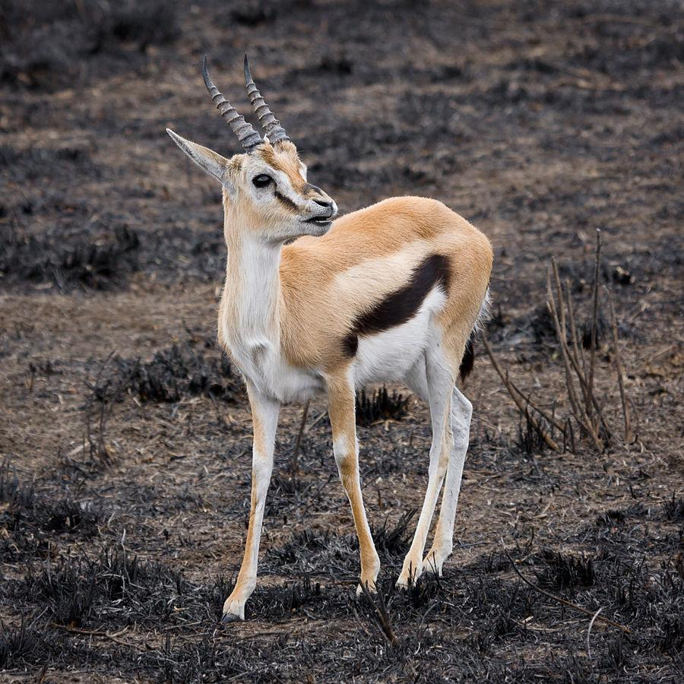

描述
瞪羚是中小體型的平原羚羊，棲息在稀樹草原、平原和半沙漠地區。除了雌黑斑羚沒有角以外，其他雌性瞪羚都長角。上面提到的幾種瞪羚的角均呈里拉琴的形狀，長約25—50厘米（10—20英吋）。瞪羚的毛色為紅棕色，身體下部幾乎是白色，長著優雅的長腿，非常善於跳躍。瞪羚成小群生活，通常不超過30隻。雌性瞪羚一歲就達到性成熟，每年都會生下幼崽，如此之高的繁殖率保證了種群的生存。瞪羚以草、金合歡樹及其他灌木的葉子為食。
瞪羚的繁殖群為一雄多雌形式。其他雄瞪羚在性成熟之後會被驅逐出群，形成單身雄性獸群。這些單身雄性獸群是人類和動物捕獵的主要目標，因為肉源充足，而且不會破壞繁殖鏈。在聖經時期，人們用網和陷阱捕捉瞪羚，或用弓箭射殺。

特殊意義或象徵意義
瞪羚被猶太人認為是禮儀上最潔淨的狩獵動物，因為牠滿足律法關於分蹄和反芻的要求。瞪羚也是速度、優雅和美麗的象徵（希伯來文詞根意為「美麗」），同時象徵著女性的性慾和生育能力。

翻譯
黑斑羚 (Pixabay)如果目標語言區分動物的雌雄，則應把tsvi 翻譯為雄性動物，把tsviyah 翻譯為雌性動物。
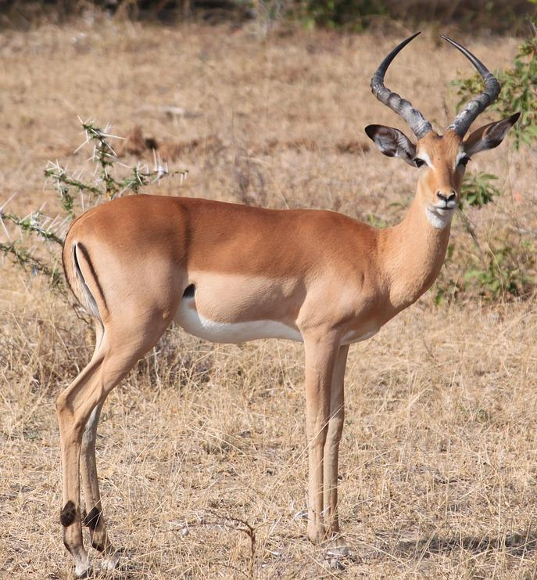
在熟知瞪羚的東非，可以使用瞪羚的統稱或者其中一種體型較小的瞪羚的名稱，如湯氏瞪羚（學名Gazella thompsonii ）。在非洲其他知道黑斑羚的地方，可以使用黑斑羚這個詞來翻譯。
在世界其他地方，當經文指瞪羚這種動物時，可以選擇一種群居生活的小型羚羊或鹿的名稱，當經文是象徵快速、優雅或美麗時，可以選擇一種行動敏捷、體態優雅的羚羊或鹿。與前文相同，在不知道瞪羚、羚羊和鹿的地方，可以使用主要國際語言或希伯來原文詞語的音譯，但應在術語簡釋中予以說明。

